Leica DG Elmarit 200mm (400mm KB) / F2.8 / Power O.I.S.
Hochwertiges, kompaktes Superteleobjektiv für Micro-FourThirds

Pressetext und die Pressefotos (downloadfähig mit 300 dpi) finden Sie im Internet unter www.panasonic.com/de/corporate/presse.html
PRESSEINFORMATION
Nr. 054/FY 2017, November 2017

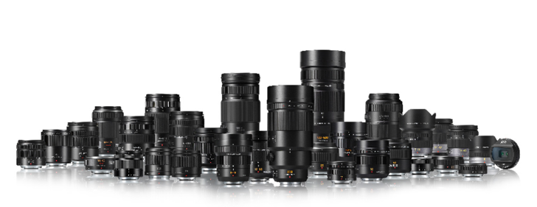
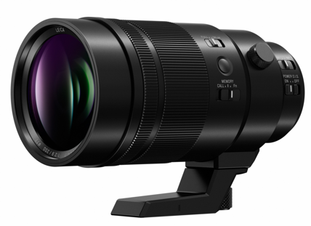

Hamburg, November 2017 – Mit dem Leica DG Elmarit 200mm / F2.8 / Power O.I.S. (400mm KB) präsentiert Panasonic sein erstes besonders kompaktes, lichtstarkes Superteleobjektiv mit Festbrennweite. Seine staub- und spritzwassergeschützte Konstruktion sowie der integrierte Bildstabilisator (Dual I.S.-kompatibel) machen es zum perfekten Outdoor-Begleiter.

Das Teleobjektiv empfiehlt sich mit einer Brennweite von 400mm (KB), schnellem Autofokus und hervorragender Leica-Abbildungsqualität besonders für Tier- oder Sportaufnahmen. Der mitgelieferte 1,4x Telekonverter erweitert die Brennweite auf 560mm (KB bei F4.0) und sorgt für mehr Flexibilität beim Einfangen weiter entfernter Motive.

Die F2.8-Lichtstärke ermöglicht Aufnahmen von Motiven, die sich schnell bewegen, während der optische Bildstabilisator Power O.I.S Verwacklungen bei Aufnahmen aus freier Hand ausgleicht. Dadurch lassen sich beim Fotografieren ohne Stativ oder unter schlechten Lichtverhältnissen noch bessere Ergebnisse erzielen. Im Zusammenspiel mit den spiegellosen Systemkameras von LUMIX unterstützt das Objektiv die duale Bildstabilisierung (Dual I.S.) und beugt verwackelten Bildern so noch zuverlässiger vor.

Den strengen Leica-Qualitätsstandards entsprechend, verfügt das Objektiv über 15 Linsen in 13 Gruppen, darunter zwei UED-Linsen. Die UED-Linsen sorgen in Kombination mit modernster optischer Technologie von Panasonic für eine besonders hohe Auflösung sowie Kontrast bis an den Rand und unterdrücken wirkungsvoll Verzeichnung und chromatische Aberration.

Das neue Leica DG Elmarit 200mm / F2.8 / Power O.I.S. (400mm) ist ausgestattet mit einem dreifachen Linearmotorsystem und einer Sensoransteuerung mit bis zu 240fps. Damit bietet es einen sehr schnellen und hochpräzisen Kontrast-Autofokus für Foto- und Videoaufnahmen. Der Autofokus arbeitet auch bei 4K Videos zuverlässig, bei denen eine präzise Fokussierung unerlässlich ist. Die fein abgestufte Blendensteuerung unterstützt zudem eine gleichmäßige Belichtung bei Helligkeitsänderungen etwa während Schwenks.

Das neue Superteleobjektiv überzeugt besonders durch seine kompakte Konstruktion. Mit nicht einmal 18cm Länge bei einem Gewicht von weniger als 1,3kg eignet es sich auch gut für Aufnahmen aus der freien Hand.

Die robuste, staub- und spritzwassergeschützte Konstruktion ist zusätzlich frostsicher bis zu -10 Grad Celsius. Damit hält das Objektiv einem professionellen Einsatz selbst unter rauen Bedingungen stand.

Das Leica DG Elmarit 200mm / F2.8 / Power O.I.S. (400mm KB) lässt sich darüber hinaus auch mit dem neuen 2,0x Telekonverter DMW-TC20 verwenden (optional erhältlich). Dieser erweitert die Brennweite auf 800mm (KB), um weit entfernte Objekte maximal heranzuholen.

Verfügbarkeit und Preis
Das neue LEICA DG Objektiv wird ab Dezember 2017 im Handel erhältlich sein. Die
unverbindliche Preisempfehlung steht noch nicht fest.

Technische Daten
OBJEKTIV | Leica DG Elmarit 200mm/ F2.8/ PowerOIS
Anschluss | Micro-FourThirds-Bajonett
Bildwinkel diagonal | 6.2°
Brennweite | 200mm (KB: 400mm)
Lichtstärke | F2.8
Kleinste Blende | f/22
Blendenaufbau | 9 Lamellen
Kürzeste Entfernung | 1,15m
Abbildungsmaßstab | max. 0,2x (entsprechend 0,4x KB)
Objektivkonstruktion | 15 Linsen in 13 Gruppen (2 UED Linsen, Nano-Oberflächenvergütung)
Robustheit | Staub-/ Spritzwasser-/ Kälteschutz
Fokussierung | Linearmotor
Filterdurchmesser | 77mm
Durchmesser x Länge | 8,8 cm Ø x 17,4 cm  (Vorderkante bis Bajonettauflagefläche)
Gewicht | ca. 1.245g
Standard-Zubehör | Frontdeckel, Rückdeckel, Streulichtblende, Stativadapter, 1,4x Telekonverter, Tragebeutel

Aktuelle Videos zu unseren LUMIX G Kameras und Objektiven finden Sie auf Youtube unter: https://www.youtube.com/playlist?list=PL38D7A3980A7AD3F8

Bei Veröffentlichung oder redaktioneller Erwähnung freuen wir uns über die Zusendung eines Belegexemplars!

- Änderungen in Design und Funktionen vorbehalten
- LEICA ist eine eingetragene Marke der Leica Microsystems IR GmbH
- ELMARIT ist eine eingetragene Marke der Leica Camera AG

Über Panasonic:
Die Panasonic Corporation gehört zu den weltweit führenden Unternehmen in der Entwicklung und Produktion elektronischer Technologien und Lösungen für Kunden in den Geschäftsfeldern Consumer Electronics, Housing, Automotive und B2B Business. In der fast 100-jährigen Unternehmensgeschichte expandierte Panasonic weltweit und unterhält inzwischen 495 Tochtergesellschaften und 91 Beteiligungsunternehmen. Im abgelaufenen Geschäftsjahr (Ende 31. März 2017) erzielte das Unternehmen einen konsolidierten Netto-Umsatz von 7,343 Billionen Yen / 56,3 Milliarden EUR. Panasonic hat den Anspruch, durch Innovationen über die Grenzen der einzelnen Geschäftsfelder hinweg Mehrwerte für den Alltag und die Umwelt seiner Kunden zu schaffen. Weitere Informationen über das Unternehmen sowie die Marke Panasonic finden Sie unter www.panasonic.com/global/home.html, www.lumixgexperience.panasonic.de/ und www.experience.panasonic.de/.

Weitere Informationen:

Panasonic Deutschland
Eine Division der Panasonic Marketing Europe GmbH
Winsbergring 15
D-22525 Hamburg (Germany)

Ansprechpartner für Presseanfragen:
Michael Langbehn
Tel.: +49 (0)40 / 8549-0
E-Mail: presse.kontakt@eu.panasonic.com

